2015年西湖区教育科研规划课题活页研究方案

课题类别 | 德育 | 编号 | G—03-01
课题名称 | 基于“体验式活动”提升小学生公共空间意识的实践研究
方案包含以下内容：问题提出（包含课题的现实背景及意义）；国内外关于同类课题的研究综述；操作定义：研究目的与内容；研究方法（包含研究思路或技术路线、研究的操作措施及做法）；课题研究的步骤；课题研究的条件分析（含已取得的与本课题有关的研究成果）。（要求：五号宋体，限5000字内，正反面印，不超过A4纸5页）
（余下4页自行添加）
基于“体验式活动”提升小学生公共空间意识的实践研究
一、研究背景
（一）问题的提出
1.社会现状：公共空间意识淡薄
公共空间意识是现代文明的标志之一，是人们对社会公共领域的认识和行为的自觉性。良好的公共空间意识是每个人应当具备的品质和道德操守。然而，现实生活中，许多公民仍存在着社会公共空间意识淡簿的现象，扰乱公共秩序的行为时有发生，如“中国式过马路”，“景区变成垃圾场”，“大声喧哗是身份证”等，这与城市的发展，人类的文明进步极不协调的。
2.学生现状：公共空间行为薄弱
同样，在校园公共空间内，我们也不难发现学生也存在着公共空间行为薄弱的现象。例如，无视眼前地面上的垃圾，排队打饭时争先恐后，出操路队中随意讲话，课间十分钟喧哗追逐等。学校德育是传播、培育公共空间规则意识的主要渠道和阵地。小学阶段正是接受公共空间意识熏陶的关键时期。因此，近几年来，杭州市对中小学生的德育教育提出应该加强公共空间意识教育，在公共空间内提升学生的公德水准，做到心中有他人，做一个有益于社会的人。
3.深入研究：校外德育践行推进
为切实有效地解决小学生公共空间规则意识培养中存在的各种问题，提高他们的公共道德素养，促进文明社会的建设，结合学校实际，结合学校原有课题研究的基础，我们提出了《基于“体验式活动”提升学生公共空间意识的实践研究》这一研究课题，希望通过校内德育与校外德育相结合，采取“5+2”全方位的推进公共空间意识教育，切实有效地提升学生的文明素养。
（二）同类课题研究综述
“公共空间”（Public Space）作为一个社会学命题是德国法兰克福学派重新阐释的。在《北欧孩子的“公共意识”》一文中作者指出，在不少西方国家，父母从孩子刚刚学说话开始，就反复跟他说清“私人空间”和“公共空间”的不同，灌输“不要因为我们的存在，就妨碍他人”的观念，这是礼貌和教养的一部分，孩子可以在自家的房间里当“角斗士”、“运动超人”和“大分贝演讲家”，但一旦进入影院、剧场、候车室等“公共空间”，父母会蹲下来对他反复讲明：这里还有很多与你一起来看戏、吃饭、等待旅行的人，别人在阅读、谈话，不可肆意喧闹和奔跑，不能影响他人。
浙江省杭州市萧山区益农镇小也进行了“学生公共意识培养”的课题研究，杭州市电子信息职业学校开展了《中职学生校园公共空间规则意识培养》的课题实践。他们的研究目标与本课题类似，通过课题研究，使学生对公共空间意识有了较为明显的提升，将公共空间规则意识进行内化和迁移，成为学生的内在品质，很好地丰富德育工作的内涵。
他们几所学校在研究过程中采用的问卷调查、活动设计等也是本课题的研究借鉴。同时，自己在之前也尝试研究过本课题的部分领域，校园公共空间意识的培养有了比较成熟的策略和措施，并有显著的成效，这对课题向校外公共空间意识的培养这一领域的研究奠定了基础。
（三）课题研究的理论价值
以党的十八大精神为指导，认真落实科学发展观，全面落实《公民道德建设实施纲要》和《关于进一步加强未成年人思想道德建设的若干意见》，开展符合小公民年龄特点的教育实践活动，使儿童在家庭、学校、社会等不同环境中成为自我教育的主体，在参与活动中学做文明人，学做社会人，学做中国人，学做现代人，逐步成长为有理想、有道德、有文化、有纪律的社会主义公民。
国外的公共空间意识培养最值得我们借鉴的便是体验活动。帮助学生在学校生活、家庭生活、社会生活中扮演一个角色，获得一种感受，明白一个道理，养成一种品质等，从而提高自己的全面素质，在实践中体验，在体验中感悟，在感悟中提升，在提升中成长。
二、研究设计
（一）概念界定
公共空间意识：指的是人们对社会公共领域的认识和行为的自觉性。作为文明社会的每个公民都有责任和义务维护公共安全，恪守公共道德，都应以合作的态度对待公共事务，捍卫社会的公共利益、公共秩序。公共空间规则意识是人们对所处的公共场合的基本态度和看法，决定一个人在公共场合有所为和有所不为。
体验式活动：体验式活动时指开展符合学生身心发展规律的，具有情境性与教育性和时代气息的实验体验活动。如通过做一做“从瓶子里逃生”的实验，让学生体验有序地出教室和无序地拥挤着出教室，哪个更快，学会有序地排队、不插队。又如：组织开展“我是环保小卫士”、“我是小小志愿者”等假日小队活动，去景区宣传环保知识，捡垃圾；去博物馆、基地当志愿者；去交通路口当小交警劝导行人遵守交通秩序等。
（二）预期目标
1.提升学生校园公共空间意识。通过本课题的实施，促进学生良好公共空间意识的养成；开展假日小队活动，亲子活动，主题中队活动等体验式活动，促使学生在活动中认同、体验并自觉接受社会公共规则的约束，在公共场合能做到“多给他人以方便，少给他人添麻烦”，逐步做到从他律到自律，自觉养成遵守社会公德的习惯，提高公共素养。
2.提升学生校外公共空间意识。通过课题研究，使学生不仅提高自身在公共空间能做到守秩序、讲文明，还能以点带面，用良好言行的正能量去影响身边的同伴、亲人、朋友，共同提高公共空间意识。
3、探索培养公共空间意识的有效策略。通过课题研究，探索小学生公共空间意识培养的有效策略，同时促进教师形成正确的教育观、教师观、学生观，以及提高公共空间规则意识教育的理性水平和实践指导的能力。
（三）主要内容
1.菁菁校园：文明行为我养成
在原来的基础上，继续针对课间大声喧哗、奔跑打闹现象，出操时路队不能做到静、齐、快，中午用餐排队打饭时比较吵闹，无老师管理时不能安静就餐，少数同学还有乱扔垃圾等现象进行重点关注，采取各种措施提升学生的校园公共空间意识。
2.幸福家庭：“小手大手”齐参与
“小手拉大手”，以学生带动家庭，把良好的公共空间意识的正能量传递给家人。让孩子监督、提醒家长在公共场所自觉遵守公共秩序，如遵守交通规则、不乱停车，不在公共通道堆放杂物，不在公共场所吸烟，到公共餐厅文明用餐等，能对家人一些不文明行为加以干预，使家庭成员也能提高公共素养。
3.社区场馆：主动宣传文明行
组织假日小队、结合学校春秋游活动，让孩子走出校门，到社区、到各场馆、基地开展活动，做“公共空间意识”的小宣传员，争做环保小卫士，在个体检验和践行的同时，影响和感召身边的社会公民，共同维护和谐文明的公共环境，提高公民的文明素养。
4.意识培养：三大策略促提升
策略一：在辨析中明理
平时留心拍摄一些校园里一些公共空间里表现出色的场景，也拍一些不遵守公共空间秩序的的现象，或照片或视频，让学生通过直观目睹发生在身边的真实事例进行明辨是非，利用晨间谈话或少先队活动课程开展讨论、交流、辨析，形成正确的舆论导向，建立大家认同的公约规章。
策略二：在实境中体验
春秋游活动时，带学生走出校园，就可以检验和教育学生良好的社会公德，如有序上公交，礼让弱小，文明参观，不乱扔垃圾等行为教育。组织假日小队活动、亲子活动，让学生走出校园，走进社区，走进场馆，走进基地，在实境中体验规则，在践行中自我修正，由他律到自律，提升公共空间意识。
策略三：在评价中促成
对于重点关注的行为规范训练进行及时评价和反馈，通过自我评价，小组评价，家长评价等方式，并与少先队争章活动相结合，针对学生进步的方面予以肯定和表扬，对于学生不容易达成的目标进行反复练，练反复，直至达成目标，形成习惯为止。
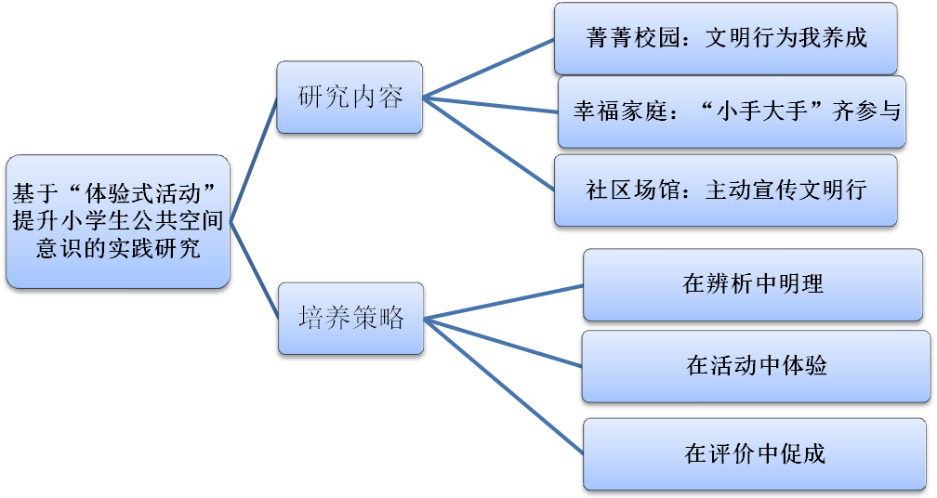
研究历程图
三、研究步骤及方法
（一）研究步骤
1.课题设计阶段（2015年3月～2015年4月）
运用经验总结、文献研究等方法，总结反思已有的探索经验，搜集有关文献资料，初步提出“核心”理念和基本观点，设计课题方案。
2.课题实施阶段（2015年4月～2015年12月）
（1）设计《校内公共空间十大扰人现象》、《校外公共空间十大扰人现象》小调查。了解日常公共空间中违反社会公德的想象。
（2）开展讨论交流，发起“做好自己，不扰他人”的倡议，号召同学们无论在校内或是校外，都要做一个遵守社会公德，具有良好的公共素养的小公民。
（3）围绕课题方案开展各项活动：如“我们是环保小卫士”、“志愿者在博物馆”等假日小队活动，如“小手拉大手，文明出行游公园”亲子活动，如“遵守公共秩序，争做最美公民”主题中队活动等，让学生在活动中体验，在活动中践行，从而提升公共空间意识。
（4）运用调查研究、行动研究、案例研究、叙事研究等方法，开展实际研究，完成有关的论文、教育教学案例等阶段性研究成果。
3.课题总结阶段（2015年12月～2016年5月）
综合运用多种研究方法，对课题研究的过程及资料进行全面系统的分析，撰写课题研究的结题报告，汇编假日小队活动方案、手册，中队活动的方案设计、活动案例资料等，以及有关影音资料等。
研究框架图

查阅文献资料
成立课题组
课程专家指导
确定研究内容
校园空间
家庭亲朋
社区场馆
研究策略
现状归因、切割子课题
课题实施与调整
教师研讨
亲子活动
中队活动
课题启动
小队活动
课题总结
后继性研究
（二）研究方法
1．文献研究法：参考国学经典著作，提炼适合小学生使用的理念，运用于教学实践。
2．调查研究法：通过调查问卷、谈话讨论的方式，聚焦“公共空间扰人行为”，并根据突出问题设计相应的中、小队实践活动。
3．观察法研究法：开展各种活动的过程中，跟踪观察学生的表现，并作相关的记录，便于解决相关问题。
4．实践研究法：采用边研究边实践边修改边提升的方法，在实践反馈中不断提高研究质量。
5．对比研究法：研究学生在实施研究方案过程中言行举止方面的变化。
四、课题研究的可行性分析
1.学校领导大力支持本课题研究，教科研氛围浓厚，教师课题研究的积极性高，教科研经费充足。
2.本课题由德育副校长叶好丽老师亲自指导，全程监管。本人曾被评为杭州市优秀班主任、西湖区第二届首席班主任，曾多次主持区级立项课题，相应成果分别在省、区获得二等奖。对课题的相关领域做过研究，《巧用弟子规提升学生公共空间意识的实践研究》科研成果获区二等奖，积累了一定的实践经验，为本课题的深入研究做了先行铺垫。
3.课题组其他成员都是非常认真负责的一线班主任老师，有丰富的指导学生开展中队活动和假日小队活动的经验，富有探究、实干、思考的精神。
五、课题研究人员分工
（一）课题组顾问：
黄黎明：德育特级教师。
（二）课题组成员及分工：
姓名 | 职务和职称 | 课题组内分工
陈老师 | 小学高级，西湖区第二届首席班主任 | 课题的负责人。负责课题的规划、报告的撰写及整个操作的设计等。
叶老师 | 小中高，XX集团德育副校长 | 课题副组长，指导课题方案的撰写、指导过程实施，指导结题报告的撰写。
吴老师 | 小一，班主任，文苑骨干教师 | 低段年级的实践与研究  具体参与课题的各项活动，组织学生开展假日小队活动和主题中队活动。
张老师 | 备课组长；小高 | 中段年级的实践与研究
吕老师 | 年级组长；小高 | 高段年级的实践与研究
全体班主任 |  | 参与课题研究中的开课、案例分析、中期成果分析等具体研究工作
六、预期成果呈现方式
1. 课题研究报告；
2. 教师论文获奖或发表，教师教学案例；
3. 主题队会公开课录像；
4. 假日小队活动手册。
七、参考文献
[1] 侯建飞.北欧孩子的“公共意识”[J].中国校外教育（读书）,2007.12
[2] 陈佳琪.公共空间与公共意识中的公德问题[J].传承,2012（3）
[3] 陆舁涛. 开展国学教育，做好小学文明礼仪教育“新文章” [J]. 基础教育研究,2012(4)
[4] 闫娟. 文明抓小 礼仪抓早——让文明礼仪之花久远盛开[J].课外阅读：中旬，2011(11)
[5] 郭彤梅. 开展礼仪教育传承祖国文明[J]. 教育教学论坛，2011（35）

